**Тестовое задание для IOS-разработчика**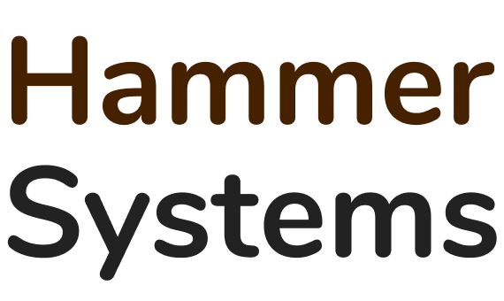

Тестовое задание необходимо для того, чтобы мы получили представление о том, какой код ты пишешь, и что мы можем ожидать.

figma: https://www.figma.com/file/QAV7uRlO2cI3lYjNOVIwmo/%D0%A2%D0%B5%D1%81%D1%82%D0%BE%D0%B2%D0%BE%D0%B5-IOS-Copy?node-id=0%3A1

### **Что надо сделать:**

* Реализовать главный экран для приложения доставки еды
* В баннеры можно захардкодить любые фото
* Основная задача - сделать идентичную планку с категориями и блок меню
* Планка с категориями при скролле должна прилипать к верхнему бару
* При нажатии на категорию, список должен пролистываться к соответствующему разделу
* В качестве API использовать любой открытый источник подходящий под текущие нужды

Опционально:

* Offline-режим: т.е. в случае, если нет доступа к сети, показывать последние загруженные данные.

### **Результат работ на отправку:**

* Видеозапись работы приложения
* Ссылка на репозиторий
* Ссылка на резюме

### **Ограничения на стек технологий:**

* Swift
* Clean Swift / VIPER / MVP
* UIKit
* Остальное на ваше усмотрение